Trường:...................  Tổ:............................  Ngày: ........................ | Họ và tên giáo viên:  …………………….............................

TÊN BÀI DẠY - BÀI 16:
ĐẶC ĐIỂM TỰ NHIÊN TRUNG VÀ NAM MỸ
Môn học/Hoạt động giáo dục: LỊCH SỬ VÀ ĐỊA LÍ; Lớp: 7
Thời gian thực hiện: Tiết

I. MỤC TIÊU
1. Kiến thức
- Trình bày được sự phân hoá tự nhiên theo chiều đông - tây, theo chiều bắc – nam, theo chiều cao (trên dãy núi An-đét).
- Biết sử dụng các bản đồ để xác định phạm vi, các khu vực địa hình, các đới và kiểu khí hậu,...
2. Năng lực
- Năng lực chung:
+ Tự chủ và tự học: Tự học và hoàn thiện các nhiệm vụ thông qua phiếu học tập.
+ Giao tiếp và hợp tác: Sử dụng ngôn ngữ, kết hợp với các công cụ học tập để trình bày thông tin, thảo luận nhóm.
+ Giải quyết vấn đề sáng tạo.
- Năng lực Địa lí
+ Năng lực nhận thức Địa lí: Năng lực nhận thức thế giới theo quan điểm không gian, giải thích hiện tượng và quá trình địa lí tự nhiên.
- Năng lực tìm hiểu Địa lí: sử dụng công cụ Địa lí (bản đồ, bảng số liệu, hình ảnh,..)
- Năng lực vận dụng kiến thức, kĩ năng Địa lí vào cuộc sống.
3. Phẩm chất
- Có ý thức bảo vệ thiên nhiên.
- Yêu khoa học, ham học hỏi, tìm lòi.
II. THIẾT BỊ DẠY HỌC VÀ HỌC LIỆU
- Bản đồ tự nhiên châu Mỹ.
- Bản đồ các đới và kiểu khí hậu ở Trung và Nam Mỹ.
- Phiếu học tập.
- Một số hình ảnh vế thiên nhiên ở Trung và Nam Mỹ.
III. TIẾN TRÌNH DẠY HỌC
1. Hoạt động xuất phát/ khởi động
a. Mục tiêu
- Kết nối vào bài học, tạo hứng thú cho người học.
b. Nội dung
- Thử tài hiểu biết một số kiến thức về khu vực Trung và Nam Mĩ.
c. Sản phẩm
- Câu trả lời cá nhân của học sinh.
d. Cách thức tổ chức
- Bước 1: GV nêu luật chơi
+ Tên trò chơi “Giải đoán hình ảnh”
+ Có 6 hình ảnh, quan sát hình ảnh và tìm địa danh trong lược đồ Hình 41.1- Lược đồ tự nhiên Trung và Nam Mĩ.
+ Thời gian hoạt động cặp đôi là 3 phút
- Bước 2: HS tham gia trò chơi, Gv gọi HS và ghép hình ảnh lên lược đồ phóng to.
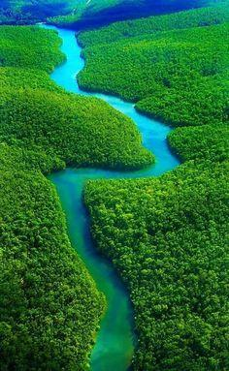 | 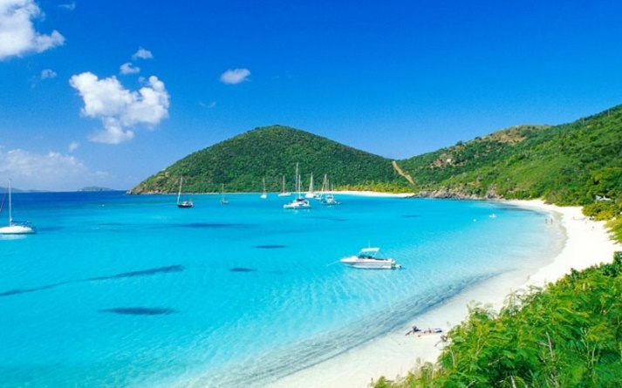
Sông và rừng Amazon | Biển Ca-Ri-Bê
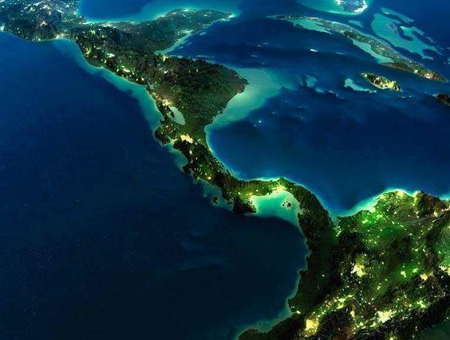 | 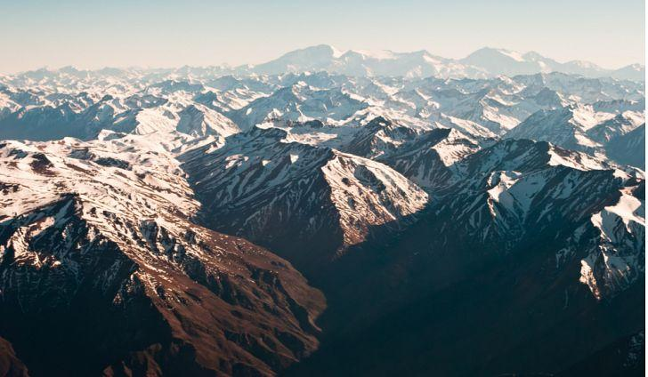
Eo đất Trung Mĩ | Núi Anđét
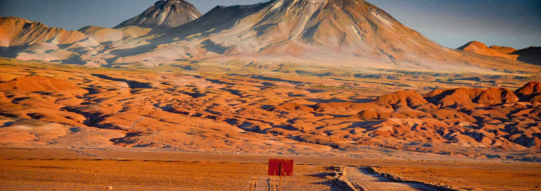 | 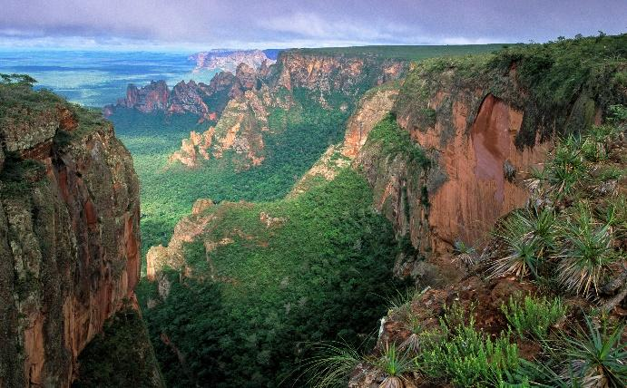
Hoang mạc A-ta-ca-ma | Cao nguyên Bra xin
Bước 3: Báo cáo kết quả
Bước 4: Đánh giá và chốt kiến thức, và kết nối vào bài học.
Khu vực Trung và Nam Mỹ gồm Trung Mỹ, các đảo, quần đảo trong vùng biển Ca-ri-bê và toàn bộ lục địa Nam Mỹ. Đây là khu vực có thiên nhiên có sự phân hóa rất đa dạng.
2. Hoạt động 2: Hình thành kiến thức mới
2.1. Tìm hiểu sự phân hóa tự nhiên ở Trung và Nam Mỹ theo chiều Bắc Nam
a. Mục tiêu
- Trình bày được sự phân hoá tự nhiên theo chiều bắc - nam ở Trung và Nam Mỹ.
- Biết sử dụng bản đồ để xác định vị trí của các đới thiên nhiên.
b. Nội dung
- Dựa vào thông tin và hình ảnh trong mục 1, hãy trình bày sự phân hoá thiên nhiên theo chiều bắc - nam ở Trung và Nam Mỹ.
c. Sản Phẩm: Sự phân hoá thiên nhiên theo chiều bắc - nam ở Trung và Nam Mỹ được thể hiện rõ nét ở sự khác biệt về khí hậu và cảnh quan.
- Đới khí hậu xích đạo nóng ẩm quanh năm, rừng mưa nhiệt đới phát triển trên diện rộng.
- Đới khí hậu cận xích đạo một năm có hai mùa (mùa mưa và mùa khô) rõ rệt, hệ thực vật điển hình là rừng thưa nhiệt đới.
- Đới khí hậu nhiệt đới nóng, lượng mưa giảm dần từ đông sang tây Cảnh quan thay đổi từ rừng nhiệt đới ẩm đến xa van, cây bụi và hoang mạc.
- Đới khí hậu cận nhiệt mùa hạ nóng, mùa đông ấm. Cảnh quan điển hình là rừng cận nhiệt và thảo nguyên rừng (nơi mưa nhiều); bán hoang mạc và hoang mạc (nơi mưa ít).
- Đới khí hậu ôn đới mát mẻ quanh năm. Cảnh quan điển hình là rừng hỗn hợp và bán hoang mạc.
d. Cách thức tổ chức
Hoạt động của giáo viên và học sinh | Dự kiến sản phẩm
Bước 1: Giao nhiệm vụ  Nhiệm vụ 1: Dựa vào hình 1,2, thông tin SGK, em hãy: 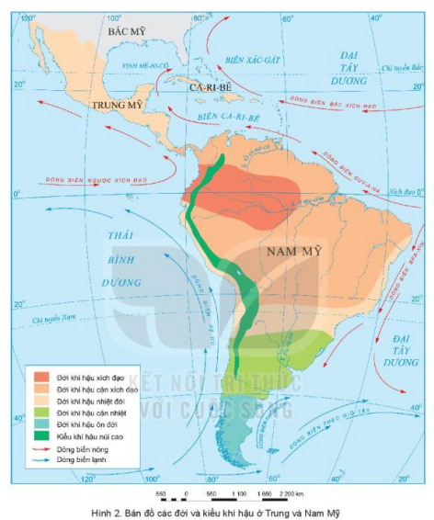  - Kể tên các đới khí hậu ở Trung và Nam Mỹ? Nhận xét về sự phân hóa đó?  - Trình bày sự phân hoá thiên nhiên theo chiều bắc - nam ở Trung và Nam Mỹ?  - Giải thích nguyên nhân sự phân hoá thiên nhiên theo chiều bắc - nam ở Trung và Nam Mỹ?  Nhiệm vụ 2: Tìm hiểu hoang mạc khô hạn nhất thế giới  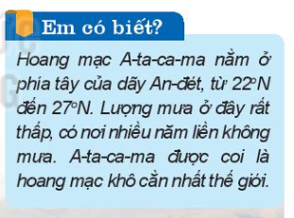  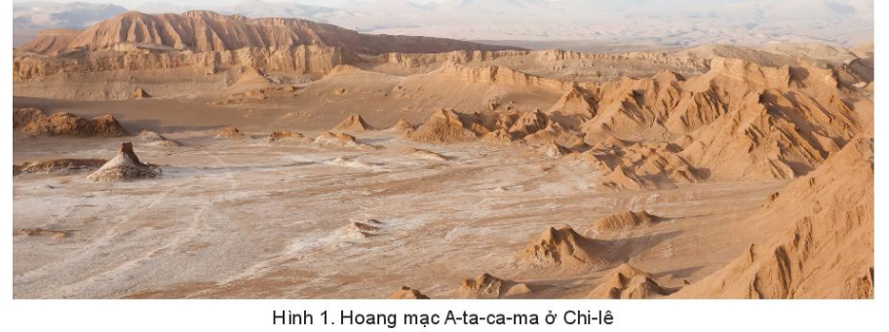  Bước 2: Thực hiện nhiệm vụ cá nhân  Bước 3: Báo cáo kết quả  - HS báo cáo kết quả làm việc trước lớp  - HS khác nhận xét, bổ sung  Bước 4: Đánh giá và chốt kiến thức  - Giáo viên quan sát, nhận xét đánh giá quá trình thực hiện của học sinh về thái độ, tinh thần học tập, khả năng giao tiếp, trình bày và đánh giá kết quả cuối cùng của học sinh.  - Chuẩn kiến thức: | 1. Sự phân hóa tự nhiên theo chiều bắc - nam  - Sự phân hoá thiên nhiên theo chiều bắc - nam ở Trung và Nam Mỹ được thể hiện rõ nét ở sự khác biệt về khí hậu và cảnh quan.
  Đới khí hậu | Khí hậu | Cảnh quan
  Đới khí hậu | Khí hậu | Cảnh quan
  Xích đạo | Nóng ẩm quanh năm | Rừng mưa nhiệt đới phát triển trên diện rộng
  Cận xích đạo | Một năm có hai mùa (mùa mưa và mùa khô) rõ rệt | Rừng thưa nhiệt đới.
  Nhiệt đới | Nóng, lượng mưa giảm dần từ đông sang tây | Cảnh quan thay đổi từ rừng nhiệt đới ẩm đến xa van, cây bụi và hoang mạc.
  Cận nhiệt | Mùa hạ nóng, mùa đông ấm | Rừng cận nhiệt và thảo nguyên rừng (nơi mưa nhiều); bán hoang mạc và hoang mạc (nơi mưa ít).
  Ôn đới | Mát mẻ quanh năm | Rừng hỗn hợp và bán hoang mạc.

2.2. Tìm hiểu sự phân hóa tự nhiên ở Trung và Nam Mỹ theo chiều đông tây
a. Mục tiêu
- Trình bày được sự phân hoá tự nhiên theo chiều đông - tây ở Trung và Nam Mỹ.
- Biết sử dụng bản đổ để xác định phạm vi, các khu vực địa hình.
b. Nội dung:
- Dựa vào hình 1 (trang 140) và thông tin trong mục 2, hãy trình bày sự phân hoá tự nhiên theo chiều đông - tây ở Trung va Nam Mỹ.
c. Sản Phẩm
- Trung Mỹ: phía đông và các đảo có lượng mưa nhiều hơn phía tây nên thảm rừng rậm nhiệt đới phát triển; phía tây khô hạn nên chủ yếu là xa van, rừng thưa.
- Nam Mỹ: sự phân hoá tự nhiên theo chiều đông - tây thể hiện rõ nhất ở địa hình:
+ Phía đông là các sơn nguyên bị bào mòn mạnh, địa hình chủ yếu là đồi núi thấp. Sơn nguyên Guy-a-na có khí hậu nóng ẩm, rừng rậm rạp; sơn nguyên Bra xin khí hậu khô hạn hơn, cảnh quan rừng thưa và xa van là chủ yếu.
+ Ở giữa là các đồng bằng rộng và bằng phẳng, bao gồm đồng bằng: Ô-ri-nô cô, A-ma-dôn, La Pla-ta và Pam-pa. Đồng bằng A-ma-dôn nằm trong khu vực có khí hậu xích đạo, cận xích đạo nóng ẩm, mưa nhiều nên rừng rậm bao phủ, hệ thực - động vật vô cùng phong phú. Các đồng bằng còn lại có mưa ít nên chủ yếu là xa van, cây bụi.
+ Phía tây là miền núi An-đét cao trung bình 3 000 - 5 000 m, gồm nhiều dãy núi, xen giữa là các thung lũng và cao nguyên. Thiên nhiên có sự khác biệt rõ rệt giữa sườn đông và sườn tây.
d. Cách thức tổ chức
Hoạt động của giáo viên và học sinh | Dự kiến sản phẩm
Bước 1: Giao nhiệm vụ  Dưạ vào hình 1, trang 140 và thông tin SGK, em hãy:  - Trình bày sự phân hoá tự nhiên theo chiều đông - tây ở Trung va Nam Mỹ?  - So sánh đặc điểm địa hình Nam Mỹ với địa hình Bắc Mỹ? (Địa hình gồm mấy khu vực? Là những khu vực nào? vị trí phân bố của các khu vực địa hìn?)  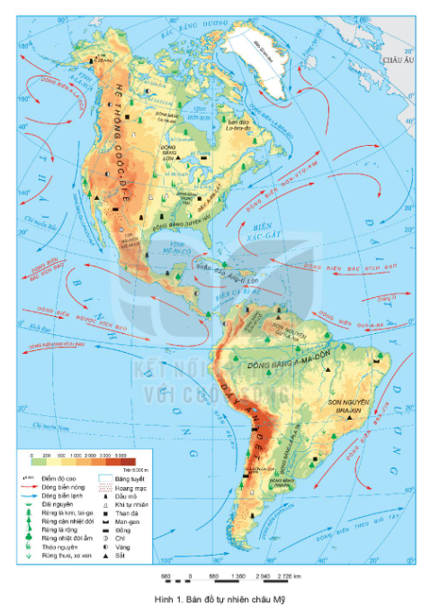  Bước 2: HS thực hiện nhiệm vụ  - HS trao đổi và trả lời câu hỏi  Bước 3: HS báo cáo kết quả làm việc  - HS trình bày, các nhóm khác nhận xét, bổ sung  Bước 4: Đánh giá và chốt kiến thức  - Giáo viên quan sát, nhận xét đánh giá quá trình thực hiện của học sinh về thái độ, tinh thần học tập, khả năng giao tiếp, trình bày và đánh giá kết quả cuối cùng của học sinh.  - Chuẩn kiến thức: | 2. Sự phân hóa tự nhiên cheo chiều đông - tây  - Trung Mỹ: phía đông và các đảo có lượng mưa nhiều hơn phía tây nên thảm rừng rậm nhiệt đới phát triển; phía tây khô hạn nên chủ yếu là xa van, rừng thưa.  - Nam Mỹ: sự phân hoá tự nhiên theo chiều đông - tây thể hiện rõ nhất ở địa hình:  + Phía đông là các sơn nguyên.  + Ở giữa là các đồng bằng rộng và bằng phẳng.  + Phía tây là miền núi An-đét.
2.3. Tìm hiểu sự phân hóa tự nhiên theo độ cao
a. Mục tiêu
- Trình bày được sự phân hoá tự nhiên theo chiều cao trên dãy núi An-đét.
b. Nội dung: Dựa vào thông tin và quan sát hình 4 trong mục 3, hãy:
- Kể tên các đai thực vật theo chiều cao của sườn đông An-đét qua lãnh thổ Pê-ru.
- Cho biết các đai thực vật được phân bố theo độ cao như thế nào?
c. Sản Phẩm
- Câu trả lời của học sinh
- Thông tin phản hồi phiếu học tập
CÁC ĐAI THỰC VẬT THEO ĐỘ CAO Ở SƯỜN ĐÔNG DÃY AN-ĐÉT
STT | Đai thực vật | Độ cao (m)
1 | Rừng nhiệt đới | 0 - 1 000
2 | Rừng la rộng | 1 000 - 1 300
3 | Rừng lá kim | 1 300 - 3 000
4 | Đồng cỏ | 3 000 - 4 000
5 | Đổng cỏ núi cao | 4 000 - 5 300
6 | Băng tuyết | Trên 5 300

d. Cách thức tổ chức
Hoạt động của giáo viên và học sinh | Dự kiến sản phẩm
Bước 1: Giao nhiệm vụ  Nhiệm vụ 1: Dựa vào thông tin và quan sát hình 4 trong mục 3, em kể tên các đai thực vật theo chiều cao của sườn đông An-đét qua lãnh thổ Pê-ru?  Nhiệm vụ 2 – cặp đôi: Dựa vào thông tin và quan sát hình 4 trong mục 3, Cho biết các đai thực vật được phân bố theo độ cao theo nội dung phiếu sau:  Bước 2: HS thực hiện nhiệm vụ  - HS trao đổi và trả lời câu hỏi  Bước 3: HS báo cáo kết quả làm việc  - HS trình bày, các học sinh khác nhận xét, bổ sung.  Bước 4: Đánh giá và chốt kiến thức  - Giáo viên quan sát, nhận xét đánh giá quá trình thực hiện của học sinh về thái độ, tinh thần học tập, khả năng giao tiếp, trình bày và đánh giá kết quả cuối cùng của học sinh.  - Chuẩn kiến thức: | 3. Sự phân hóa tự nhiên theo chiều cao  - Thiên nhiên ở miền núi An-đét có sự thay đổi theo chiều cao rất rõ rệt.  - Càng lên cao thiên nhiên càng thay đổi, tương ứng với sự thay đổi của nhiệt độ và độ ẩm.
  STT | Đai thực vật | Độ cao (m)
  1
  2
  …
3. Hoạt động luyện tập
a. Mục tiêu
- Củng cố, luyện tập các kiến thức đã học trong bài.
b. Nội dung
- Tham gia trò chơi để trả lời các câu hỏi.
c. Sản Phẩm
- Câu trả lời của học sinh
d. Cách thức tổ chức
Bước 1: Giao nhiệm vụ cho học sinh.  Bước 2: Thực hiện nhiệm vụ  Bước 3: Báo cáo kết quả làm việc  Bước 4: GV nhận xét, đánh giá và chuẩn kiến thức. | 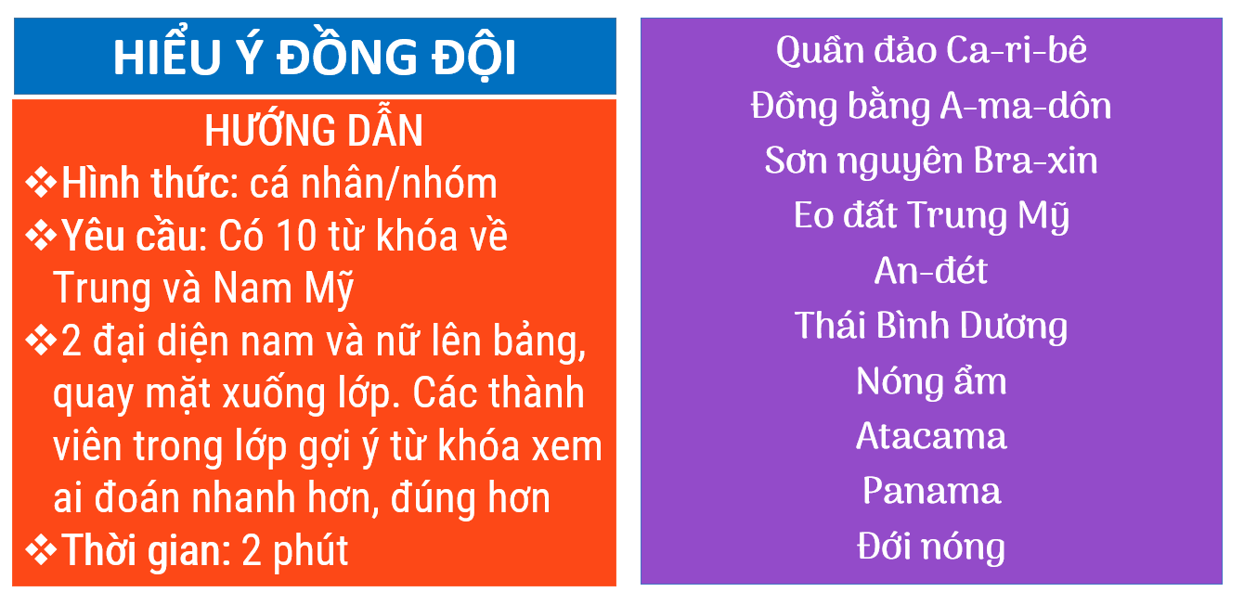
4. Hoạt động vận dụng, mở rộng
a. Mục tiêu
- Vận dụng kiến thức đã học để giải quyết vấn đề trong thực tiễn.
b. Nội dung
- Tìm hiểu về tự nhiên Trung và Nam Mỹ.
c. Sản Phẩm
- Câu trả lời của học sinh.
d. Cách thức tổ chức
Bước 1: Giao nhiệm vụ:  Viết 1 đoạn thông tin khoảng 100 chữ miêu tả về 1 địa danh tự nhiên em ấn tượng nhất ở Trung và Nam Mỹ.  Hãy làm 1 hướng dẫn viên du lịch giới thiệu vẻ đẹp và kêu gọi đầu tư nhằm phát triển bền vững khu vực Trung và Nam Mỹ. | 
Bước 2: HS thực hiện nhiệm vụ
Bước 3: Báo cáo kết quả làm việc vào tiết học tiếp theo.
Bước 4: Gv quan sát, nhận xét đánh giá hoạt động học của hs.

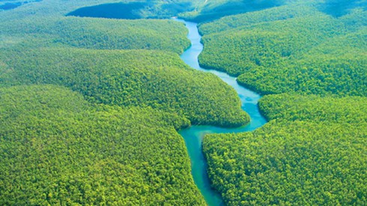 | 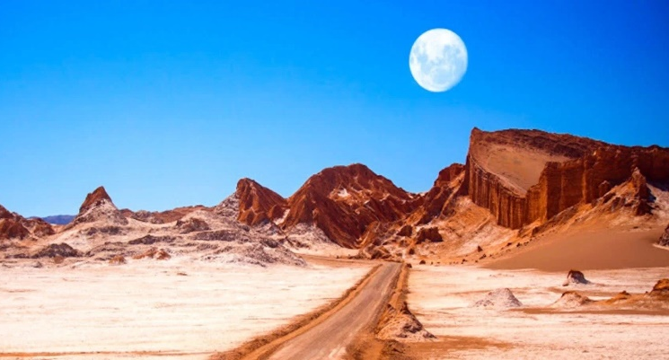
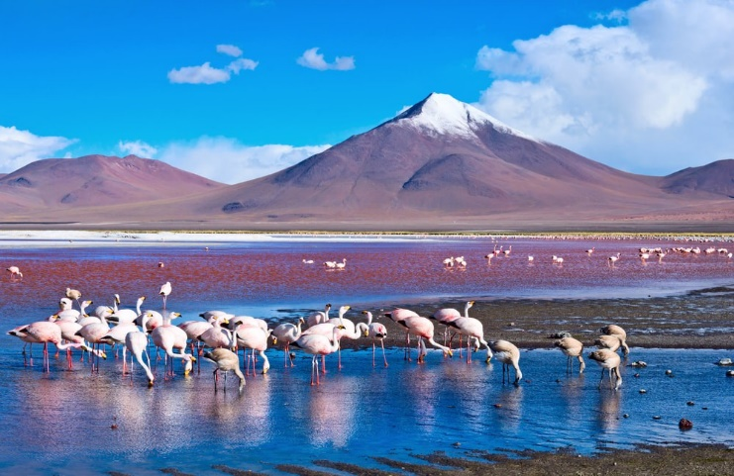 | 